南宁市巨人网络

代
理
商
加
盟
方
案

南宁市巨人网络编制
二零零六年六月
目 录
一、加盟理由 …………………………………………………………………………………… 3
1.1 巨大的市场潜力 …………………………………………………………………………… 3
1.1.1 网站建设 ………………………………………………………………………………… 3
1.1.2 网站推广 ………………………………………………………………………………… 4
1.1.3 网站维护 ………………………………………………………………………………… 5
1.1.4 其它行业 ………………………………………………………………………………… 6
1.2 全方位终端支持 …………………………………………………………………………… 7
1.3 强大的技术后盾 …………………………………………………………………………… 7
1.4 极低的运营成本 …………………………………………………………………………… 7
1.5 保证利润空间 ……………………………………………………………………………… 7
1.6 持久的市场投入 …………………………………………………………………………… 8
1.7 紧密的同步合作 …………………………………………………………………………… 8二、赢利模式 …………………………………………………………………………………… 8
2.1 代理内容 …………………………………………………………………………………… 8
2.2 赢利过程 …………………………………………………………………………………… 8
2.3 业务模式 …………………………………………………………………………………… 9
三、加盟条件 …………………………………………………………………………………… 9
3.1 个人代理商加盟的条件 ………………………………………………………………… 10
3.2 公司代理商加盟的条件 ………………………………………………………………… 10
四、加盟步骤 ………………………………………………………………………………… 10
附录一：巨人网络代理商加盟申请表 ……………………………………………………… 11
附录二：巨人网络成功案例 ………………………………………………………………… 12
附录三：巨人网络联系方式 ………………………………………………………………… 13

一、加盟理由
1.1 巨大的市场潜力
1.1.1 网站建设
据国家统计局最新经济普查，中国现在的企业数是1199.3万，还有个体经营户3332.9万户。中国互联网协会的最新企业上网统计数字表明中国上网企业不足100万，而中国互联网用户在 2006年4月底的统计数已超过1.1亿人，跃居世界第二位。中国的互联网今时不同往日，网民数量急速增长，但是企业的信息化和网络化步伐却一直没有跟上。
另据调查显示，我国目前的中小企业计算机应用还处于单机应用为主的状况，信息资源的共享程度还不够高。同样的调查还显示，计划建立自己网站的中小企业比例最多，达到42.7%，相比之下，只有37.9%的企业已经建立自己的网站。可见，已建立网站的企业相对比较少，这将限制它们电子商务活动的开展。如图1-1所示。
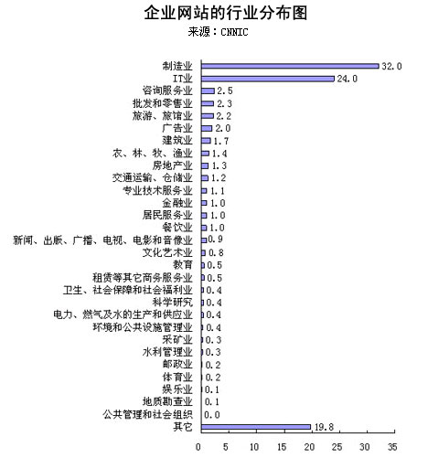
图1-1
从以上数据比较可以看出，我国企业网络建设仍然存在巨大的发展潜力，特别是外部网和互联网相关应用建设仍然滞后。企业的网络建设不仅关系到企业自身的生存，还将对我国经济的未来发展产生重大而又深远的影响。

1.1.2 网站推广
对一个企业而言，建立了网站后，很重要的就是要管理和维护好网站，让它为企业的发展带来帮助。但是现在来看，许多企业建立了网站后就不管了，从而形成了以下的特点：为建而建、建而不用、建而不推，没有把网站当作业务手段来使用。显然，这样管理网站对企业来说是起不了多大的作用，是对资源的一种浪费。如图1-2所示，由于企业缺少合理、有效的网站推广方法和手段，从而直接导致网站的访问人数始终寥寥无几。
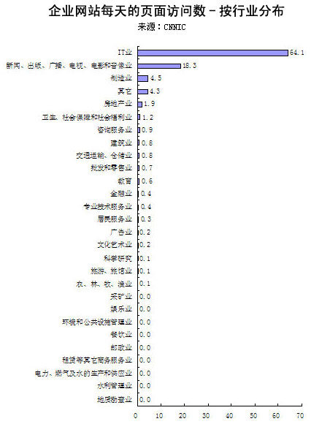
图1-2
网站推广实质是推广企业的产品、服务、品牌和形象。因此，网站推广的手段既具有广告作用，为企业品牌凝聚的价值，同时又具有点对点的销售作用，为企业业务带来喜人的增长。初步完成一个站点的建设，只是企业网站经营的开始。为了真正发挥一个站点的作用，企业要以该站点为基础，在网上、网下开展长期而有效的推广工作。
企业网站推广的形式多种多样，最常见的网站推广是通过搜索引擎服务商提供的搜索服务找到企业。在目前使用的推广方式中，企业网站推广采用搜索引擎的占有率为84.49％，搜索引擎是最有效、最直接的网站推广方式。

1.1.3 网站维护
网站建成后并不等于就万事大吉了，“建站容易维护难”，日后的更新和维护才是最重要的。只有不断地更新内容和完善服务，才能不断地吸引更多浏览者，增加访问量，以保网站的生命力。如果访问者看到网站每次都是一样的内容，不但会引起访问者的反感和厌恶，而且对企业形象也会造成不良影响。维护网站是为了让网站能够更加稳定地运行下去，及时地调整和更新网站内容，在瞬息万变的信息社会中抓住更多的网络商机。如图1-3所示。
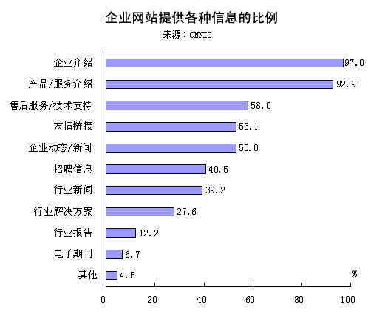
图1-3
在实际维护中经常会遇到这样的问题：有的企业规模小，网站的建设和维护外包给网络公司完成，但企业未能和网络公司达成合理有效的协议，及时地维护网站；也有的企业独立维护网站，但毕竟专业水平有限，网站维护人员疲命于应付，而且不能及时处理一些严重的技术错误和网站安全问题；企业未制定相关的网站维护规定，从而不能使网站的维护制度化、规范化和标准化。
企业网站上有大量的信息，但这些信息有其时效性，尤其是首页的信息要及时更新。顾客对网站的一些观点和意见、企业新产品研发、企业最新动态、投资项目说明、招聘有关人员、行业新闻等信息都要及时更新（如图1-3所示）。可以看得出，企业网站上各个栏目的信息往往来源于多个业务部门。企业必须制定相关的制度，保证企业内部信息的收集，进行严格审查直到最后信息发布的良性运转。网站的信息只有不断更新，才会吸引浏览者重复访问，加强顾客对网站的忠诚度。另外，网站的一些Banner、Flash动画等也要不断更新。

1.1.4 其它行业
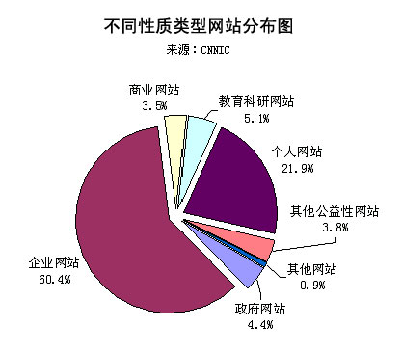
图1-4
不仅企业网站建设市场存在着庞大的商机，而且政府、医疗、教育、商务、生活、组织、团体、个人等行业和市场也是商机无限（如图1-4所示），互联网的迅速发展使得单位和个人建立自身网站的需求充分显现了出来，而我们的产品和服务正满足了这些用户的需求，可见加盟巨人网络必然是潜力巨大的。

1.2 全方位终端支持
巨人网络负责全国市场的整体宣传，并为代理商提供统一的广告样板和公关稿件，以便代理商在当地媒体开展宣传。巨人网络为代理商提供统一的销售文档，由专业的渠道负责人及培训讲师对代理商的销售人员、客服人员和项目经理进行培训，不定期举办面向代理商的培训及交流会。

1.3 强大的技术后盾
巨人网络拥有卓越的产品、完善的服务和可靠的技术，经过超大数据量和使用量的考验，代理商销售的是稳定可靠的产品和服务，免除了代理商的后顾之忧。巨人网络强而有力的技术支持和售后服务，保证了代理商售前、售中和售后环节的畅通。

1.4 极低的运营成本
业务的运营成本是低投入、高回报！只要您具有良好的客户服务能力和经验、拥有完善的销售渠道和良好的社会关系，再拥有一个属于自己的固定办公场所和一台可以上网的电脑，就可以马上开展业务活动。巨人网络向代理商提供完善的支持服务，保证代理商的售后服务成本最小化，业务利润最大化。代理商的业务运营模式极为简单，业务扩展成本极低，只要通过努力发展了一名客户，即是和巨人网络发生了一笔交易，所以可以很容易地扩展到更大的客户群。

1.5 保证利润空间
（1）高额的利润回报
代理商的利润空间最高可以达到30%！只要代理商发展了一名客户，就是和巨人网络发生了一笔交易，待项目结束后，并且客户付清了所有款项，我们将立即按所签订的协议返回相应的业务利润提成给代理商；同时，我们实行扁平化的渠道政策，保证与巨人网络直接签约的代理商是唯一的中间获利层。
客户使用巨人网络的产品和服务后的效果非常明显，客户满意度和续费率都非常高，达到80%以上，客户源源不断的继续合作证明，巨人网络是信得过的互联网服务商。
（2）扁平化的渠道政策保证代理商的利润空间
实行扁平化的渠道政策，保证代理商是唯一的中间获利层，避免金字塔式的渠道模式造成利润层层瓜分，特别是大部分利润被顶层代理商所攫取的不公平现象。
（3）尽可能多地保证代理商利益
公平健全的代理价格体系，让代理商充分受益。与代理商共同成长，是我们长期的代理政策。
（4）公平、统一的市场价格
采用全国统一的终端市场价格，在保证代理商利润空间的同时规范了市场管理，不会出现市场混乱的状况。

1.6 持久的市场投入
巨人网络长期进行市场宣传和推广，负责全国市场的整体宣传，并利用宣传广告对各地的代理商进行宣传支持。

1.7 紧密的同步合作
具有强劲的技术研发实力，领先的产品供应商和咨询服务商，我们将陆续向代理商提供相互关联的新产品和新服务，以加强市场的占领。我们积极与各地代理商紧密合作，共同成长。相信由于您的加盟和我们的共同努力，我们的体系将更加强大，我们的市场将更加广阔！

二、赢利模式
2.1 代理内容
代理商能够代理的巨人网络产品和服务主要包括网站制作、Web系统开发、Flash动画设计、网站推广、网站维护等几项，域名注册、虚拟主机、企业邮局、服务器租用、服务器托管等业务暂时不开展代理活动。

2.2 赢利过程
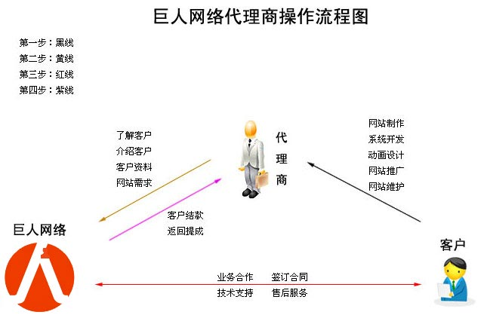
图2-1

2.3 业务模式
（1）发展客户
您必须确切了解客户真实的基本情况，而后将客户介绍给巨人网络，并将客户的真实资料和网站需求递交给巨人网络。如果由于通过您的努力，使客户与巨人网络达成了网站业务合作，并签订了合同，那么您就与巨人网络发生了一笔交易——您为巨人网络带来了客户和订单，巨人网络将返利给您。
（2）交易结算
在客户付清所有款项后，巨人网络立即从该笔业务的利润中提取出30%的提成返回给代理商，并于两日内将此款项汇入代理商指定的银行帐户。
（3）绩优奖励
对于每月网站业务额达到或超过2万元的代理商，巨人网络可以酌情提供相应的特别待遇和支持。

三、加盟条件

3.1 个人代理商加盟的条件
（1）可以独立承担民事责任的个人；
（2）具有比较丰富的计算机和互联网知识，了解网站建设的基本内容；
（3）拥有固定的办公地点和便利的上网设备；
（4）拥有良好的社会关系，以宣传和推广巨人网络；
（5）具有良好的客户服务能力与经验，能够并愿意为客户提供必要的咨询和解答；
（6）提供有效的本人身份证复印件；
（7）愿意接受巨人网络的审核、监督、管理和指导。

3.2 公司代理商加盟的条件
（1）可以独立承担民事责任的企业单位；
（2）具有比较丰富的计算机和互联网知识，了解网站建设的基本内容；
（3）拥有固定的办公地点和便利的上网设备；
（4）拥有良好的知名度和完善的销售网络，以宣传和推广巨人网络；
（5）具有良好的客户服务能力与经验，能够并愿意为客户提供必要的咨询和解答；
（6）提供有效的本公司营业执照复印件、负责人身份证复印件；
（7）愿意接受巨人网络的审核、监督、管理和指导。

四、加盟步骤

1.请先认真阅读和了解巨人网络代理商加盟的理由、条件、赢利模式及操作流程图。
2.如实、准确地将“代理商申请表”各项内容填写完整；请务必使用常用且固定的电话和电子邮箱，因为以后巨人网络将主要通过电话或电子邮件和您联系；填写完申请表后，请以电子邮件或传真的方式将申请表发送给巨人网络。
3.在收到巨人网络的代理协议书后，请将其打印出两份，并签名、盖章，之后请将企业营业执照复印件、负责人身份证复印件（公司代理商）或身份证复印件（个人代理商）连同带有签名和盖章的代理协议书邮寄或传真给巨人网络。
4. 在巨人网络审核并认证您的资料后，将以电话或电子邮件的方式通知您，授权您成为代理商。
附录一：巨人网络代理商加盟申请表

公司名称： | （个人代理商请填写自己的真实姓名）
所 在 地：
联 系 人：
性 别：
职 务：
电 话：
传 真：
网 站：
电子邮箱：
联系地址：
所用银行： | （如：中国工商银行）
账 号：
户 名：
备 注： | （公司代理商请填写公司简介）

附录二：巨人网络介绍及联系方式

1.关于我们
南宁市巨人网络前身是南宁市林派电脑，成立于2003年1月，致力于向广大用户提供优质的互联网网站建设产品和服务。巨人网络拥有一支由优秀的技术、营销和服务人才组成的精英团队，有着丰富的互联网开发和服务经验，先后与国内多家知名互联服务供应商合作，取得了瞩目的成绩，资源和技术优势得到进一步提升。经营范围主要涉及域名注册、虚拟主机、网站建设、动画设计、网站策划、网站推广和网站优化等一系列互联网服务，目前已发展成为在全国各地拥有多家代理商、众多忠诚客户的卓越互联网服务商。
巨人网络注重产品的高性价比，每一款产品均能使客户以优惠的价格获得超值的服务。巨人网络的服务器均位于中国电信IDC中心机房，拥有良好的网络环境，有效地保证了服务器能够安全、稳定、快速地运行。
“一流的技术、一流的服务”是巨人网络不断追求并努力完善的发展目标和经营理念。巨人网络将秉承这一目标和理念，发扬“稳固与发展、求实与创新的”精神，做到“实力打造、诚信付出”，以高度的工作热情为客户提供优质的产品和服务，把客户的满意作为我们最大的成功！

2.我们的优势
1.一流的网络环境：我们的服务器均置于中国电信IDC中心机房，通过6G主光纤直入ChinaNET骨干网，有效保障网络的稳定和高速。
2.良好的软硬件设施：所有的服务器均采用Windows2003+IIS 6.0、 Linux 9.0+Apache 2.0操作系统，配备了Legato磁带备份系统、千兆Netscreen防火墙系统、千兆“黑洞”反攻击设备、Alteon负载平衡设备、千兆CISCO路由器等服务用户，保证系统可靠稳定。
3.齐全的互联网产品：从域名注册到网络推广，从虚拟主机到服务器托管，从网站建设到企业邮局，不同的品种、档次和价位，让客户有更多的选择余地，并可根据您的实际需求特别定制。
4.较高的产品性价比：我们的每一款产品均为您精打细算，让您花更少的钱获得更多的实惠和服务。
5.优质的服务：“专业的网站开发水平”、“虚拟主机30天无条件退款”、“7×24小时不间断服务”是我们实力和信心的体现！实时电话、在线QQ、E-mail等多种形式的客户呼叫响应，为您解决后顾之忧。

3.联系方式
名 称：南宁市巨人网络
联系电话：0771-3832599
传 真：0771-3832599
联系地址：广西南宁市火炬路17-35号
邮政编码：530000

网 站：http://www.nngiant.com/
电子邮箱：webmaster@nngiant.com
在线咨询：261689845（腾讯QQ）
工作时间：周一至周六 8:30-18:00

业务联系：林先生（经理）
移动电话：13768112018
电子邮箱：ziyougu168@163.com
腾讯QQ：173022933

技术咨询：黄先生
移动电话：13978692908
电子邮箱：lushui24@sohu.com
腾讯QQ：309331800

附录三：巨人网络成功案例

广西壮族自治区人民医院（http://www.gxhospital.com/）
广西民族医院（http://www.gxmzyy.com/）
广西心理卫生网（http://www.gxxlws.com/）
广西中医仁爱分院（http://www.gxrenai.com/）
华夏商祺网（http://www.cnbwin.com/）
南宁育儿网（http://www.nnbbsky.com/）
花山热线（http://www.gxhsrx.com/）
南宁恒基图书网（http://www.hjbook.com/）
南宁浩声音响（http://www.hisound.com.cn/）
南宁市靓车港汽车美容服务有限公司（http://www.liangche.cn/）
南宁烨庆贸易有限公司（http://www.yeacome.com/）
今明商城（http://www.gxjm.com/）
深圳市新世纪大地橱柜有限公司（http://www.nntf.com/menyie/canpin1.htm）
小白杨有限公司（http://www.xiaobaiyang.com/）
中国人民电器集团南宁分公司（http://www.ziyougu.com/rmdq/）
南宁市东照光电子有限公司（http://www.dongzhaoled.com/）
南宁市海东工程（轻工）机械有限公司（http://www.nnhaidon.com/）
南宁市水金工艺厂（http://www.nnsjgy.com/）
广西南宁市金瀚宇商贸投资有限公司（http://www.xjjhy.com/）
南宁市亚美亚电子科技有限公司（http://www.yamya.com/）
广西物资集团（http://www.e-gmggc.com/）
广西原创影音制作室（http://www.gxoriginal.com）
南宁市龙翔文化武术学校（http://www.lxxx.cc/）

温馨提示：更多客户案例请到www.nngiant.com欣赏

